島根原子力発電所を視察 島根県と松江市を表敬訪問しました
―第26回原子力発電所視察・行政表敬訪問―

KAKKINは令和４年11月10～11日、中国電力㈱原子力発電所を視察し、島根県と松江市を表敬訪問しました。本部の渡邊議長を団長に、計18名が参加して原子力発電所の現状と課題や立地自治体の原子力行政について話を聞くことができました。

１．島根原子力発電所
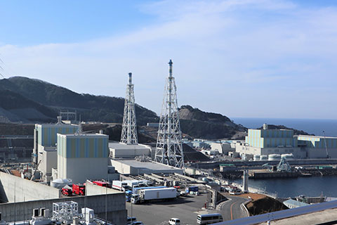
左手前が１号機、左奥が２号機、右が３号機（中国電力HPより）

■冒頭、岩崎所長から説明を受けた。
１．発電所の概要
・発電所から約30km圏内（災害対策を重点的に行うエリア）の２県６市には約46万人が住んでいる。これは国内で３番目の多さ。
・３つの発電設備がある。２号機（定格出力82万ｋW、沸騰水型）については、今年６月、島根県知事が再稼働に同意した。目下再稼働に向けて安全対策の工事中である。３号機（改良型沸騰水型）は、定格出力137.3万ｋWと国内最大級。2012年３月に稼働開始予定だったが、試験運転前に東日本大震災が発生し、現在は新規制基準に適合するための安全対策工事と審査が行われている（１号機は2015年に運転終了）。
・発電所内では社員約550人、協力会社の従業員約2760人が働いている。
２．安全対策
・福島第一原子力発電所の事故を教訓に、地震、津波、火山の噴火などに備え、耐震性を向上させる補強工事、海抜15mの防波壁や水密扉の設置、火山灰が入らないよう外気取入口にフィルターを設置するなどの対策を講じている。また原子燃料を冷やすための水、設備および電源の多様化を図っている。
・万一重大事故に至った場合は、原子炉格納容器の破損、水素爆発による建物損壊を防ぐなど事故の段階に応じた対策により放射性物質の放出および拡散を抑制する。

■この後、緊急時対策所など構内の安全対策施設を見て、３号機の原子炉建屋を視察した。
・３号機は福島第一原子力発電所と同じ沸騰水型であるが、原子炉内蔵再循環ポンプなど最新技術を採用し、安全性・信頼性の向上をはかった「改良型沸騰水型」である。また建物と原子炉格納容器を一体化し、耐震性を強化している。
・法律上の位置づけは「建設中」であるが、約10年前に施設の大半は完成している。当時は原子力発電を広く知ってもらうため外部の見学者を積極的に受け入れられるよう、通路を広めにとっており、中央制御室もガラス越しに見られるようになっている。しかしセキュリティの問題から、運転が始まったら中央制御室を見ることはできなくなるという。
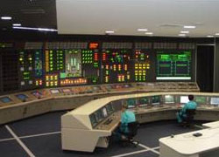
中央制御室。タッチパネルが並ぶ（中国電力HPより）

・今回の視察では原子炉圧力容器の真下まで案内をしてもらった。原子炉に燃料が装填されていないので可能だったわけだが、原子炉が高度な技術のかたまりであること、そしてプラントとしての迫力を実感することができ、貴重な体験になった。
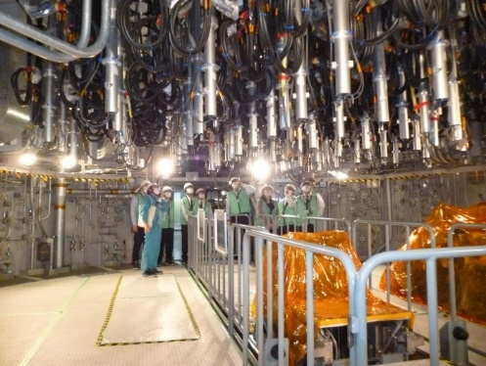
原子炉圧力容器の真下で。銀色の筒には制御棒が納められ、多数のセンサーケーブルが見える

２．島根県・松江市
行政訪問では主に４点について意見を交換した。
・原子力発電所の安全性に不安を感じている住民の方に対する行政としての説明
・行政としての安全確保への関わり方
・避難計画の実効性と課題
・原子力発電所が立地することによる地域への経済効果
意見交換を通して、住民の安全が行政の最重要課題であり、最大限の努力をしていることを理解した。その姿勢に敬意を表し、引き続きの原子力平和利用の推進をお願いした。

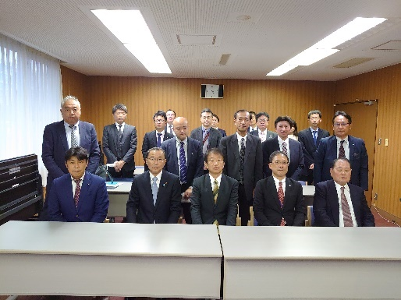
島根県・松尾副知事（左から２人目）と

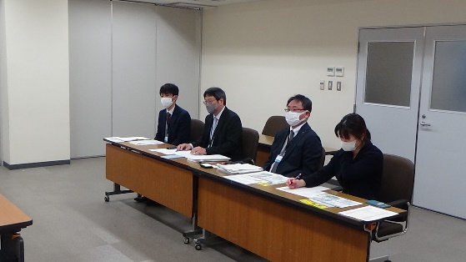
松江市との意見交換

